**SUBCONSULTAS**

1. Mostrar el numero de empleado, el apellido y la fecha de alta del empleado mas antiguo de la empresa.

SELECT EMP_NO, APELLIDO, FECHA_ALT

FROM EMP WHERE FECHA_ALT =

(SELECT MIN(FECHA_ALT) FROM EMP);

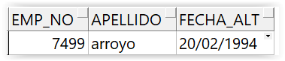

1. Mostrar el número de empleado, el apellido y la fecha de alta del empleado más moderno de la empresa.

SELECT EMP_NO, APELLIDO, FECHA_ALT

FROM EMP WHERE FECHA_ALT =

(SELECT MAX(FECHA_ALT) FROM EMP);

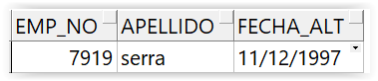

1. Visualizar el apellido y el salario de los empleados con el mismo oficio que Jiménez.

SELECT APELLIDO, SALARIO FROM EMP WHERE OFICIO = (SELECT OFICIO FROM EMP WHERE APELLIDO = 'jimenez');

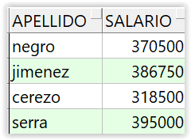

1. Queremos saber el apellido, oficio, salario y número de departamento de los empleados con salario mayor que el mejor salario del departamento 30.

SELECT APELLIDO, OFICIO, SALARIO, DEPT_NO

FROM EMP WHERE SALARIO >

(SELECT MAX(SALARIO) FROM EMP WHERE DEPT_NO = 30);

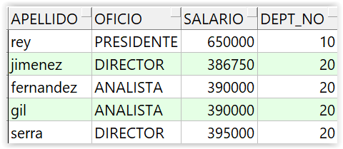

1. Mostrar el apellido, la función u oficio, sala o departamento de todos los empleados que trabajen en Empresa o Plantilla.

SELECT P.APELLIDO, P.FUNCION, S.NOMBRE AS DEPARTAMENTO

FROM PLANTILLA P

INNER JOIN SALA S

ON P.HOSPITAL_COD = S.HOSPITAL_COD

AND S.SALA_COD = P.SALA_COD

UNION

SELECT E.APELLIDO, E.OFICIO, D.DNOMBRE

FROM EMP E

INNER JOIN DEPT D

ON D.DEPT_NO = E.DEPT_NO;

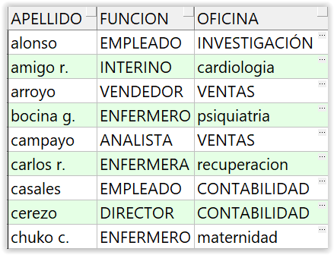

1. Mostrar apellidos y oficio de los empleados del departamento 20 cuyo trabajo sea el mismo que el de cualquier empleado de ventas.

SELECT APELLIDO, OFICIO FROM EMP WHERE

DEPT_NO = 20 AND

OFICIO IN (SELECT OFICIO FROM EMP WHERE DEPT_NO =

(SELECT DEPT_NO FROM DEPT WHERE DNOMBRE='VENTAS'));

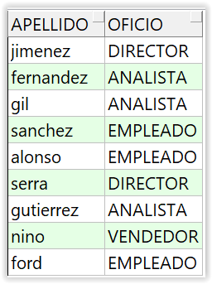

1. Mostrar los empleados que tienen mejor salario que la media de los directores, no incluyendo al presidente.

SELECT APELLIDO FROM EMP WHERE SALARIO >

(SELECT AVG(SALARIO) FROM EMP WHERE OFICIO = 'DIRECTOR');

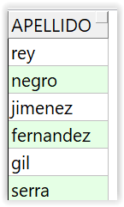

1. Mostrar el apellido, función, salario y código de hospital de los empleados de la plantilla que siendo enfermeros o enfermeras pertenecen al hospital SAN CARLOS.

SELECT APELLIDO, FUNCION, SALARIO, HOSPITAL_COD

FROM PLANTILLA WHERE (FUNCION = 'ENFERMERA' OR FUNCION='ENFERMERO')

AND HOSPITAL_COD =

(SELECT HOSPITAL_COD FROM HOSPITAL WHERE NOMBRE = 'san carlos');

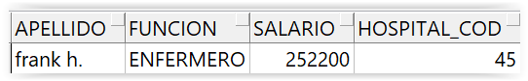

1. Averiguar el salario de TODAS las personas de la bbdd, de forma que se aprecien las diferencias entre ellos.

SELECT APELLIDO, OFICIO, SALARIO, 'EMP' AS TABLA

FROM EMP

UNION

SELECT APELLIDO, FUNCION, SALARIO, 'PLANTILLA'

FROM PLANTILLA

UNION

SELECT APELLIDO, ESPECIALIDAD, SALARIO, 'DOCTOR'

FROM DOCTOR

ORDER BY SALARIO DESC

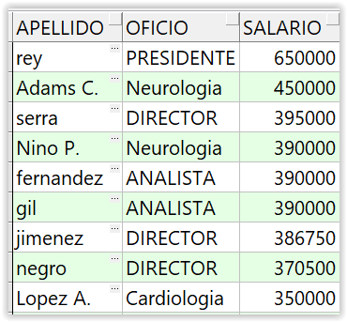

1. Realizar la misma consulta anterior, pero solamente mostraremos las personas que cuyo oficio termine en **O**.

SELECT * FROM

(SELECT APELLIDO, OFICIO, SALARIO, 'EMP' AS TABLA

FROM EMP

UNION

SELECT APELLIDO, FUNCION, SALARIO, 'PLANTILLA'

FROM PLANTILLA

UNION

SELECT APELLIDO, ESPECIALIDAD, SALARIO, 'DOCTOR'

FROM DOCTOR)

WHERE OFICIO like '%O';

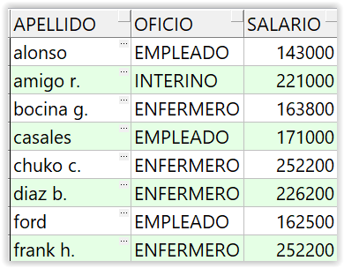

1. Visualizar los datos de los hospitales que tienen personal (Doctores) de cardiología.

SELECT * FROM HOSPITAL WHERE HOSPITAL_COD IN

(SELECT HOSPITAL_COD FROM DOCTOR WHERE ESPECIALIDAD = 'Cardiologia');

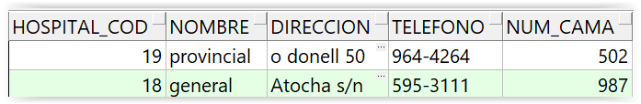

1. Visualizar el apellido y el salario anual de los empleados de la plantilla del Hospital Provincial y General.

SELECT SALARIO * 12 AS SALARIO_ANUAL, APELLIDO

FROM PLANTILLA WHERE HOSPITAL_COD IN

(SELECT HOSPITAL_COD FROM HOSPITAL WHERE NOMBRE = 'provincial' OR NOMBRE ='general');

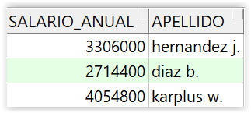

1. Mostrar el apellido de los enfermos que nacieron antes que el Señor Miller.

SELECT APELLIDO FROM ENFERMO WHERE FECHA_NAC < (SELECT FECHA_NAC FROM ENFERMO WHERE APELLIDO = 'Miller G.');

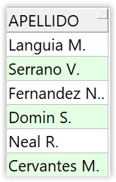

1. Necesitamos un informe para evaluar cómo van las cuentas generales de la empresa. Para ello, necesitamos saber lo que cobra cada persona por cada oficio de manera detallada. Necesitamos el máximo salario y el mínimo más la media salarial, el total de sueldos y el número de trabajadores que hay en cada puesto de toda la base de datos.

select OFICIO, MAX(Salario) as MAXIMO, AVG(Salario) as Media

, Sum(Salario) as Suma, Min(Salario) as Minimo

, Count(Emp_no) as Numero from emp

group by oficio

union

select FUNCION, MAX(Salario) , AVG(Salario)

, Sum(Salario) , Min(Salario)

, Count(Empleado_no) from plantilla

group by funcion

union

select Especialidad, MAX(Salario) , AVG(Salario)

, Sum(Salario) , Min(Salario)

, Count(doctor_no) from doctor

group by especialidad

order by MAXIMO desc;

